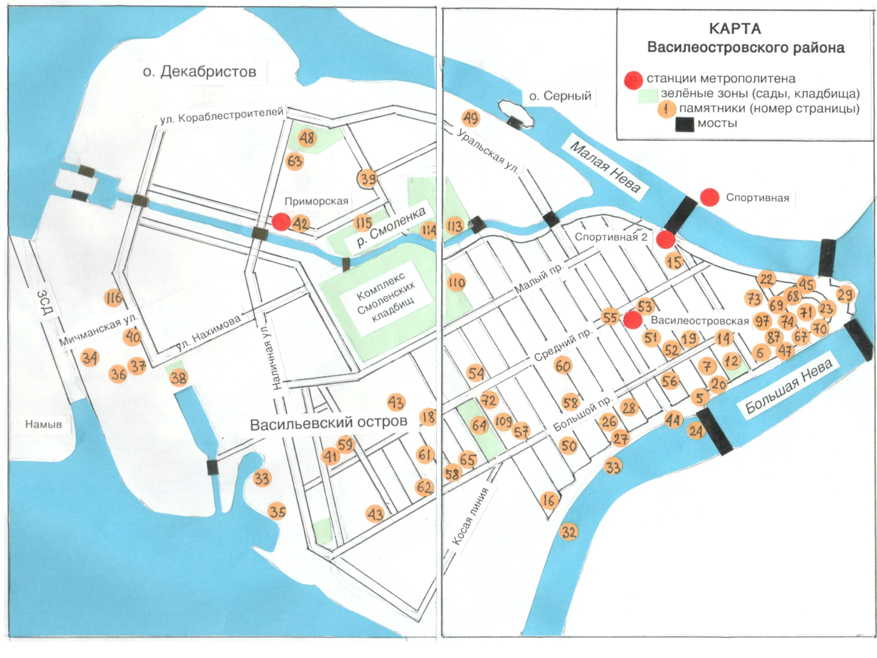
Достопримечательности Васильевского острова.

5. Памятник Д. Трезини
6. Меньшиковский дворец
7. Академия Художеств
10. Сад Академии Художеств
11. Памятники Петру Клодту и Коста Хетагурову
12. Румянцевский сад
13. Памятники И. Репину и В. Сурикову
14. Храм Св. Екатерины
16. Горный институт
19. Особняк Г.А. Боссе
20. Сфинксы
21. Грифоны
22. Львы
23. Кунсткамера
24. Благовещенский мост
27. Памятник И.Ф. Крузенштерну
29. Стрелка Васильевского острова
30. Ростральные колонны
32. Ледокол «Красин»
33. Памятник-музей «Подводная лодка»
35. Торпедный катер
36. Прибалтийская площадь
37. Памятник Петру Великому
38. Памятник адмиралу Нахимову
39. Площадь Балтийских юнг
45. Пушкинский дом
47. Памятный знак первому в городе наплавному мосту
48. «Сад декабристов»
51. Памятник Василию Бомбардиру
52. Андреевский обелиск
53. Конка
54. Музей электрического транспорта
56. Аптека Пеля
57. Памятник пожарным
58. Памятник Ленину
60. Майский жук (Гимназия Карла Мая)
63. Яблоневый сад
64. Сад «Василеостровец»
67. Памятник М. Ломоносову
69. Памятник А.Д. Сахарову
70. Зоологический музей
72. Музей ВСЕГЕИ
74. Университет

